Randers Tegl First-Anfangziegel Nr.302

Randers Tegl

Eigenschaften

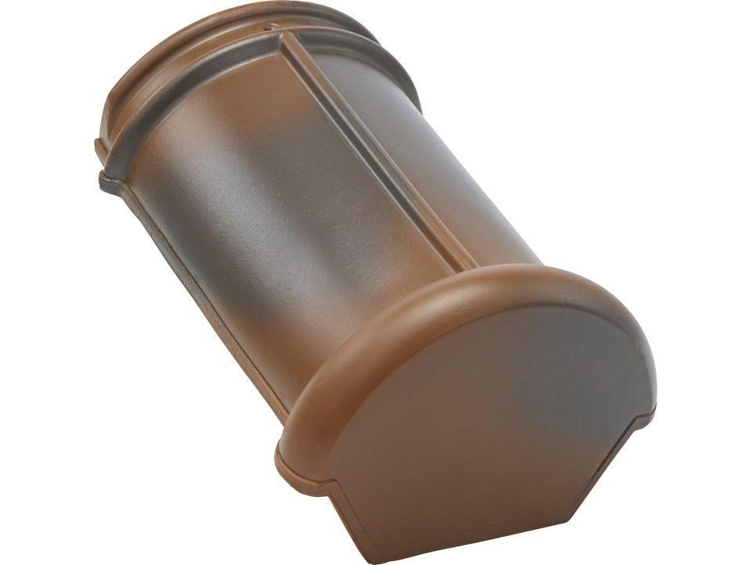

Art Formziegel

First-Ziegel

Farbton

blau, braun, grau, grün, rot, schwarz

Format

Ganzer Ziegel

Oberfläche

engobiert, glasiert, satiniert, unbehandelt

Werkstoff

Ton

Breite (mm)

260,00

Länge (mm)

370,00

Deckbreite (mm)

185,00

Decklänge (mm)

330,00